宁东地区神华宁夏煤业集团有限责任公司甲醇分公司3号锅炉废气排放口企业端录了停运，但是地市省厅国家都查不到停运记录

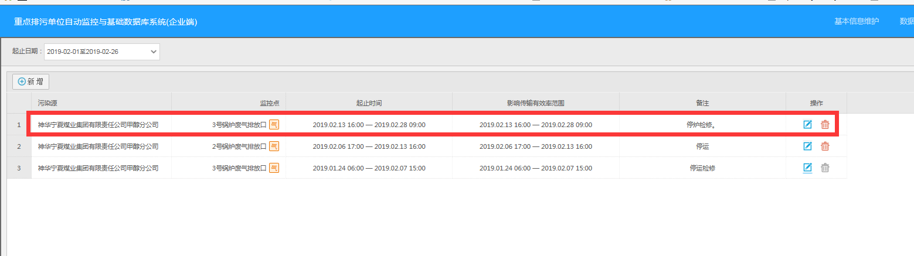

企业端3号机的停运记录

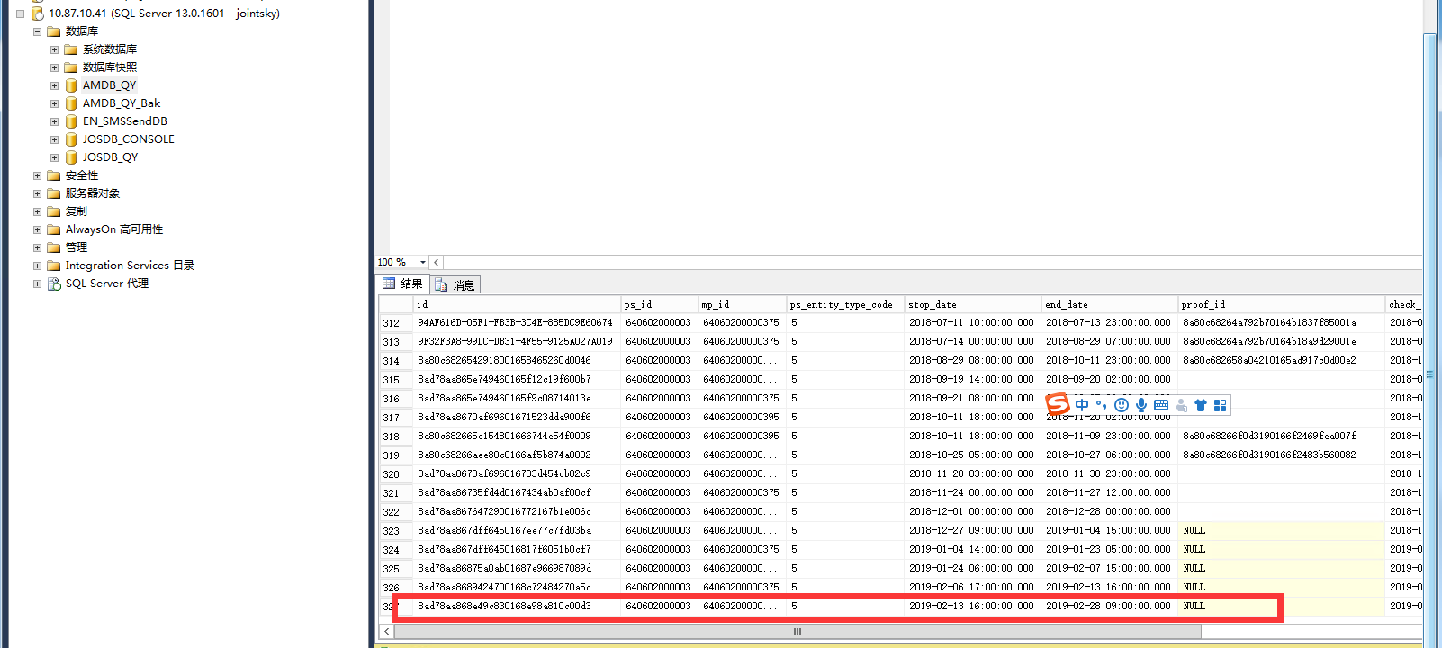

企业端数据库有停运记录

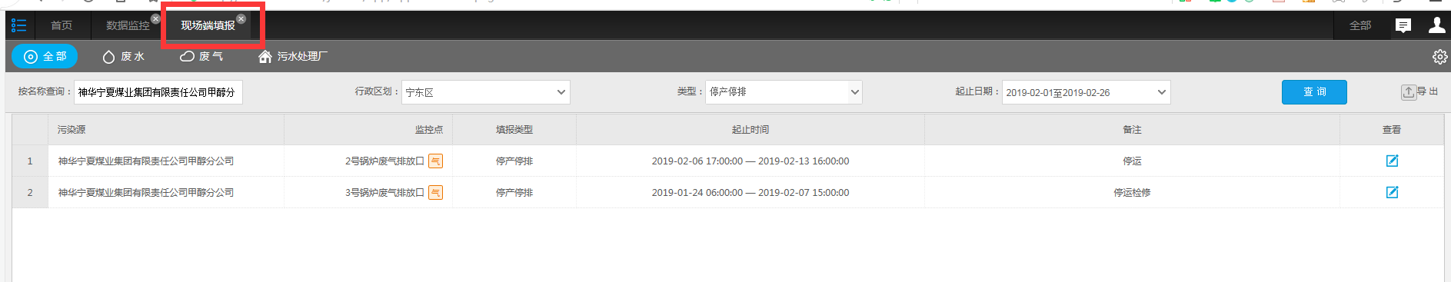

地市平台查不到这条停运记录

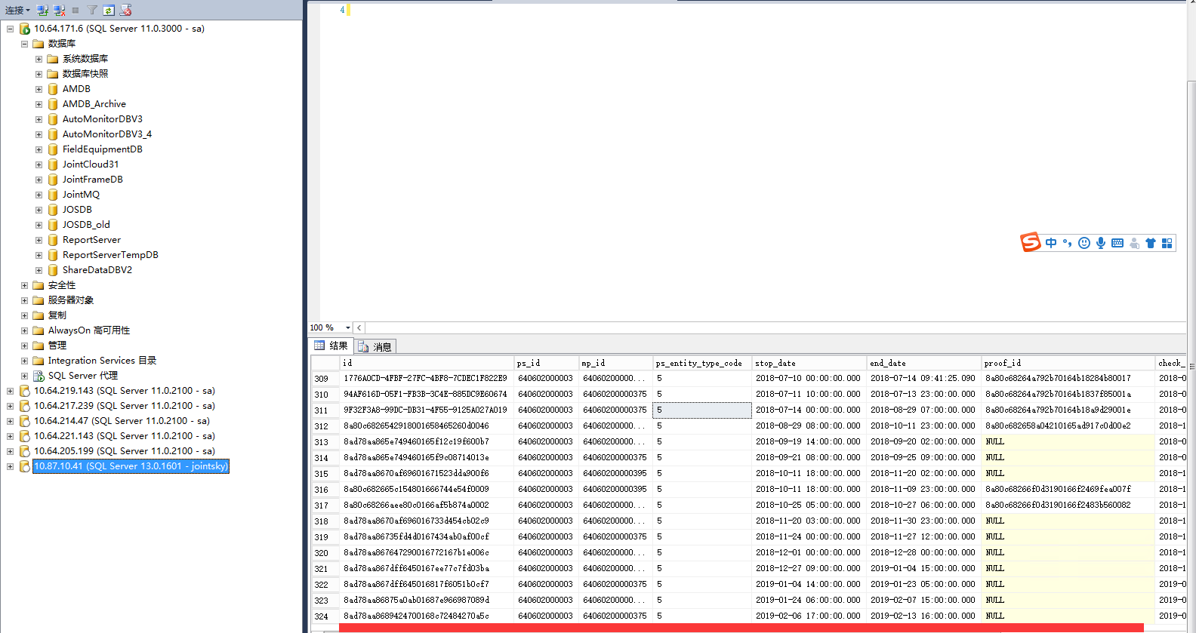

地市数据库无停运记录

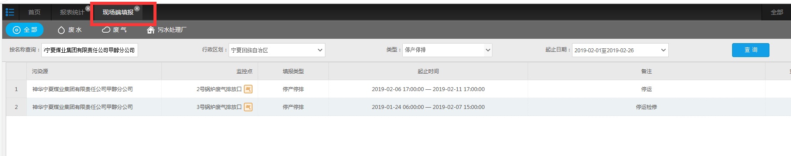

省厅平台查不到这条停运记录

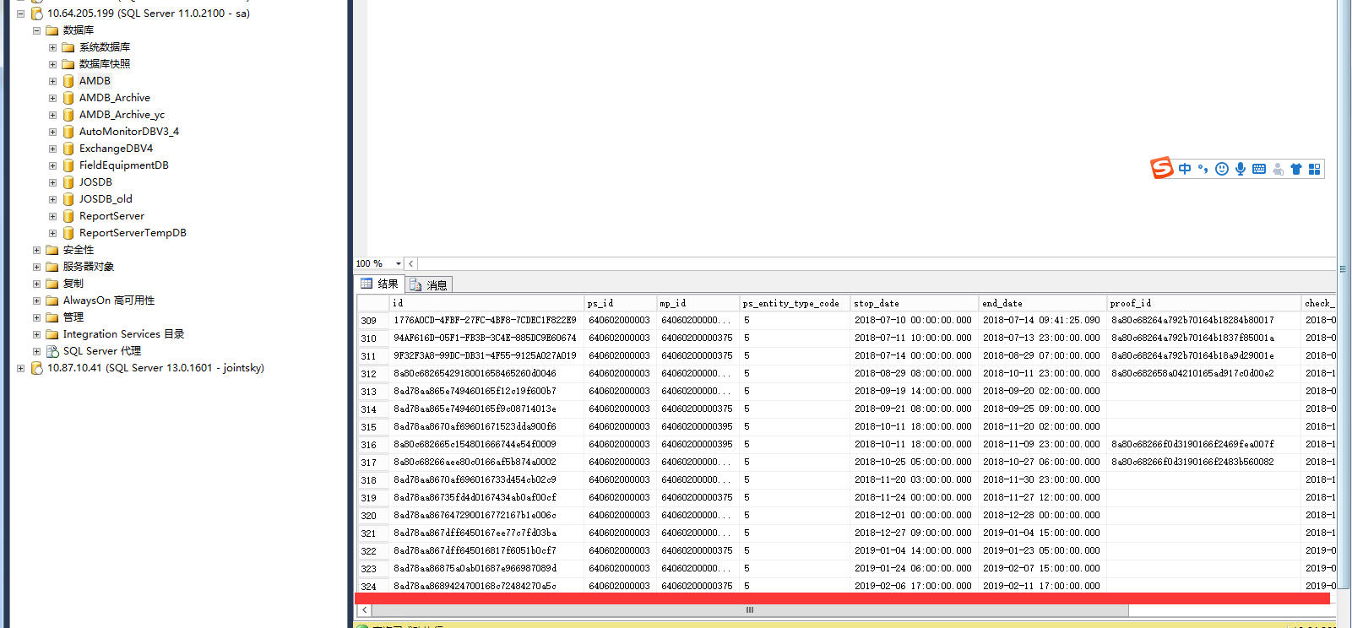

省厅数据库无停运记录

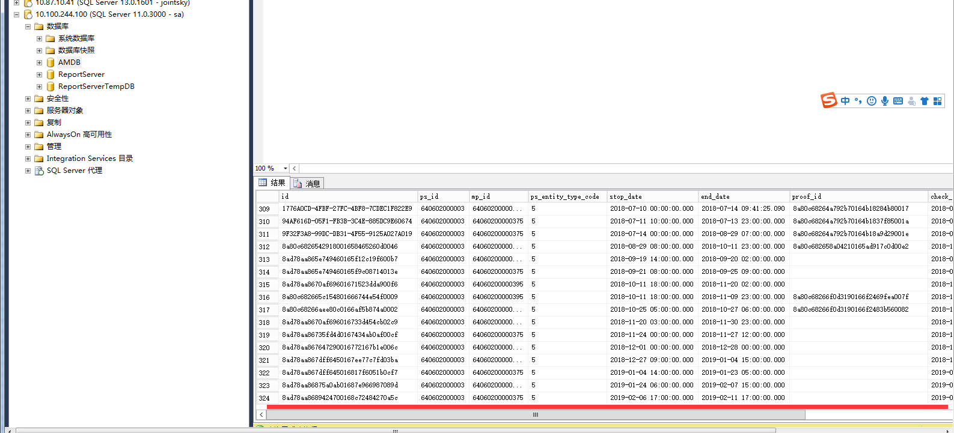

国家数据库无停运记录

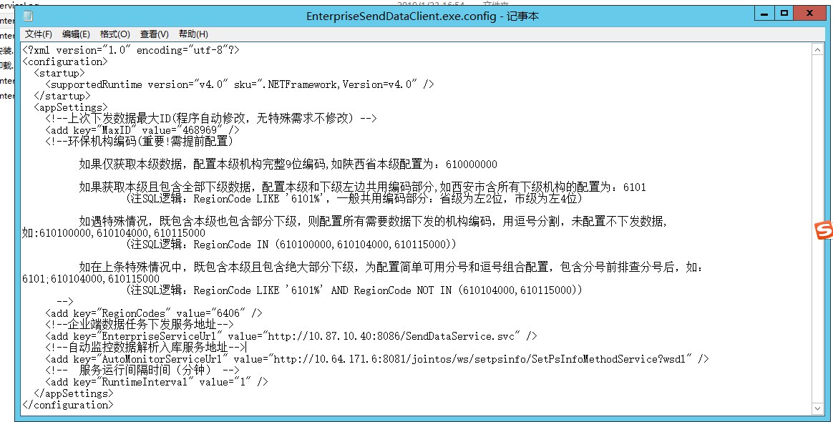

地市平台下发程序也没有问题

企业端账号：15809571617

密码：123456

ps_is 640602000003

mp_id 640602000003125

国发平台：<http://10.64.171.6:8080/jointos/app>

test

111111

应用\数据库：10.64.171.6:6635

ndjddbs@2015

sa

123.com